基于分布式架构的戏曲网的设计与实现
需求分析
目 录
1 概述 3
1.1 编写目的 3
1.2 项目背景 3
1.3 可行性分析 4
2 任务概述 4
2.1 目标 4
2.2 用户特点 4
3 需求规定 5
3.1功能描述 5
3.1.1系统功能层次模块图 5
3.2 各模块功能描述… 5
3.3 性能要求… 12
3.3.1 精度 12
3.3.2 时间特性要求 12
3.3.3 灵活性 13
3.4 输入输出要求… 13
3.5 数据库管理能力要求… 13
4 运行环境 14
4.1 软件环境 14
4.2 硬件环境 14

1概述

1.1编写目的
项目文档作为项目不可或缺的一部分，编写的目的在于为项目开发人员的阶段设计、开发提供依据，明确本次要开发的系统的用户需求，使得项目规划与进度、组织软件开发与测试，该文档所描述的内容可作为软件确认测试的依据，指出预期的读者范围。

1.2项目背景
戏曲具有悠久的历史、独特的魅力和深厚的群众基础，是表现和传承中华优秀传统文化的重要载体。戏曲作为集中体现中华传统文化的艺术形式，融合吸收了诗歌、音乐、舞蹈、美术、服饰、武术等艺术精华，充分展现中华美学风范。戏曲将中国道德故事和家国情怀予以弘扬，引人向真、向善、向美，传承中国精神。戏曲中所蕴含的忠孝、爱国、礼义、廉耻、仁爱等文化要素，更是社会主义核心价值观的重要源泉。随着互联网的发展，以戏曲文字、图片、视频等方式展示戏曲信息和提供戏曲信息处理功能的媒介显得尤为主要。

1.3可行性分析
传统的戏曲艺术传播渠道较为单一，受场地、地域、语言和音效等影响较大且制作技术落后，传播效果不可控。“互联网+”时代不仅让所有戏曲大数据的保存变成了现实，也使得观众能够更加精准、便捷地搜索到自己心仪的作品。因此，从长远利益考虑，本项目若能开发成功，它所带来的效益将远高于系统投入。

2任务概述

2.1目标
戏曲网站的目标是传统戏曲的传播提供了更为丰富的空间。通过戏曲网站使戏曲可以通过视频、音频等途径不分时间和空间迅速在网络上流传，亦可将名家名段用数字化的方式保留下来。并提供交流平台，弘扬我国经典传统文化、宣传新时代正能量

3需求规定

3.1功能描述
3.1.1系统功能层次模块图
（1）前端前台：
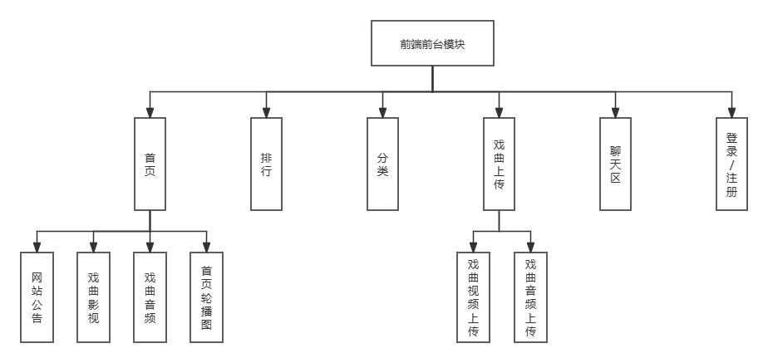
- 前端后台：
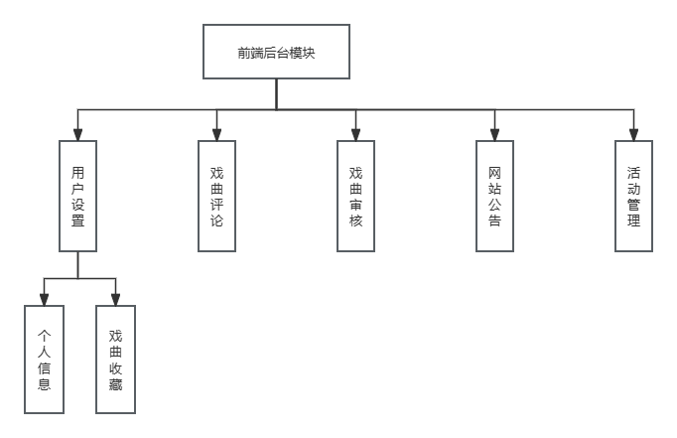

3.1.2用例图
- 管理员
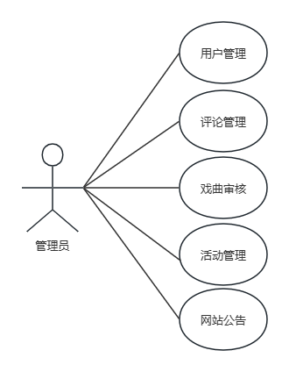
- 用户
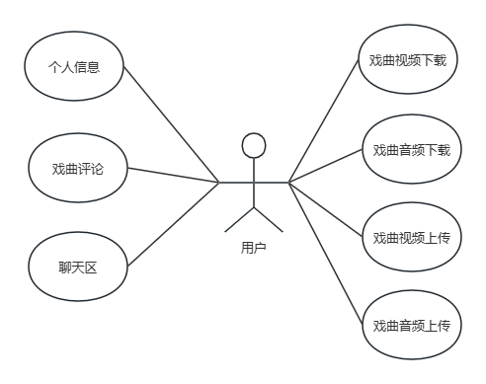

3.2各模块功能描述
3.2.1 前端前台模块描述
3.2.1.1首页
前台首页主要展示与戏曲相关的信息，其中包括首页轮播图，戏曲视频，音频，网站公告的展示。
3.2.1.2排行
排行主要显示了与戏曲相关的信息，包括戏曲音视频的下载量排行，收藏量排行。
3.2.1.3分类
分类主要显示了与戏曲分类的相关信息，包括戏曲的语种等类别，用户可以根据类别进行筛选。
3.2.1.4戏曲上传
用户登录后可以在这里进行戏曲音视频文件的上传。
3.2.1.5聊天区
用户登录后可以在这里与戏迷进行戏曲的讨论和交流。
3.2.1.8系统设置
- 网站设置：修改log,标题，轮播图，发布公告等
3.2.2 系统后台模块描述
3.2.2.1用户管理
- 个人信息：查看网站用户信息。
- 戏曲收藏：用户对个人的收藏进行管理。
3.2.2.2戏曲评论
实现对用户戏曲评论的管理：包括增删改查的操作。
3.2.2.3戏曲审核
对用户上传的视频，音频进行审核。
3.2.2.4网站公告
发布网站的公告。
3.2.2.5活动管理
针对戏迷们进行线下交流活动的组织安排，发布组织信息。

3.2.2.6日志管理
- 登录日志：记录用户登录的日志。
- 操作日志：用户在完成一些总要操作是，系统进行记录，生成日志。

3.3性能要求
- 精度
1、用户生日相关格式为yyyy-MM-dd HH:mm:ss格式
2、用户注册相关时间为yyyy-MM-dd HH:mm:ss格式
- 时间特性要求
1、搜索时间不超过2秒
2、页面平均处理及响应时间在1-3秒以内，最大不超过5秒
3、页面平均响应更新时间为2秒左右，最大不超过3秒
4、等待服务器连接的时间不能超过15秒
- 灵活性
系统本身应当具有灵活性、稳定性、安全性和可扩充性等方面的要求，还要有合理的执行效率，以及全天候的可靠和安全稳定的运行。具体要求如下：
1、灵活的操作和使用方式
2、兼容性强
3、提供多种不同形式的操作界面、并允许操作者自由地配置选择
4、界面布局基本符合使用者操作习惯。

3.4输入输出要求
1、本系统得输入和输出数据类型主要是整形。
2、输入数据精度：要求人员数量为整型。
3、输出数据精度：要求人员数量精确为整型。

3.5数据库管理能力要求
根据调研结果，目前音视频需求量在逐年增加，要求数据库的容量能够较好的适应数据规模的不断增加，以更好的完成系统的各项功能。

4运行环境
- 软件环境
 | 名称 | 版本 | 语种
操作系统 | Window 10 | Professional | 简体中文
Web服务器 | Tomcat | 9.0.5 | 英文
数据库平台 | MySQL | 8.0.33 | 简体中文
- 硬件环境
服务器 | 最低配置 | 推荐配置
应用和数据库服务器 | CPU：i5-9600 | CPU：i7-10875
应用和数据库服务器 | Mem:1G | Mem:2G
应用和数据库服务器 | HD:40G | HD:120G

3.5数据库管理能力要求
根据调研结果，随着中医的宣传，目前各城市的中医药医院的需求量在逐年增加，要求数据库的容量能够较好的适应数据规模的不断增加，以更好的完成系统的各项功能。

4运行环境
- 软件环境
 | 名称 | 版本 | 语种
操作系统 | Window 10 | Professional | 简体中文
数据库平台 | MySQL | 8.0+ | 简体中文
Maven | Maven | 3.0+ | 英文
Java开发包 | JDK | 1.8 | 英文
- 硬件环境
服务器 | 最低配置 | 推荐配置
应用和数据库服务器 | CPU：E7500:4G | CPU：E7500:4G
应用和数据库服务器 | Mem:20G | Mem:20G
应用和数据库服务器 | HD:40G | HD:120G

